Trabalho: Os Lusíadas

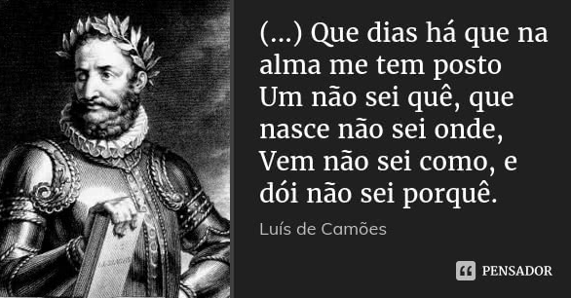

- O que é uma epopeia?
- Qual é a estrutura da obra, quanto ao tipo de verso e às estrofes empregadas?
- Seguindo o modelo clássico, Os Lusíadas apresentam três partes principais. Quais são essas partes?
- Em qual das partes se situa o episódio de Inês de Castro?
- Quem é o herói nessa obra? Esse herói coincide com aqueles que tradicionalmente eram heróis nas epopeias?
- Como se dá na obra, Os Lusíadas, a presença do maravilhoso pagão e do maravilhoso cristão?
- Que relação existe entre o episódio de Inês de Castro e a história de Portugal? Que razões teriam levado ao assassinado de Inês?
- Compare o tom com que Camões se refere às navegações na proposição, no episódio do Velho do Restelo e no epílogo. O que há de diferente?
- Explique essa mudança, utilizando causas históricas como argumento.
- É possível dizer que o Velho do Restelo representa o próprio poeta? Justifique.

